Documento de Arquitetura de Software

|  |  |
| --- | --- |
| **MS – Minha Saúde** | |
| **Gestor do Projeto** | **Gerente de Projeto** |
|  | [Lucas](https://minhasaude.bitrix24.com/company/personal/user/4/?entityType=LOG_ENTRY&entityId=86) de Oliveira Marques |
|  | lucasoliveiramarques.dsg@gmail.com |
|  | lucasoliveiramarques@hotmail.com.br |
|  | 62 98332-0901 |

|  |
| --- |
| **Objetivo deste Documento** |
| Este documento tem como objetivo descrever as principais decisões de projeto tomadas pela equipe de desenvolvimento e os critérios considerados durante a tomada destas decisões. Suas informações incluem aparte de *hardware* e *software* do sistema. |

|  |  |  |  |  |
| --- | --- | --- | --- | --- |
| *Histórico de Revisão* | | | | |
| Data | Demanda | Autor | Descrição | Versão |
| 22/03/2018 |  | Lucas de Oliveira Marques | Criação | 0.1 |

Sumário

1. Introdução 3

1.1 Finalidade 3

1.2 Escopo 3

1.3 Definições, Acrônimos e Abreviações 3

1.4 Referências 3

2. Representação Arquitetural 4

3. Requisitos e Restrições Arquiteturais 4

4. Visão de Casos de Uso 4

4.1 Casos de Uso significantes para a arquitetura 5

4.1.1 Fluxo Principal: 5

4.1.2 Fluxo Administrador do Sistema: 5

4.1.3 Fluxo Administrador do Laboratório: 5

4.1.4 Fluxo Usuário: 5

5. Visão Lógica 5

5.1 Visão Geral – pacotes e camadas 5

6. Visão de Implementação 7

6.1 Diagrama de Classes Geral: 7

7. Visão de Dados 7

8. Visão de Implantação 7

# Introdução

## Finalidade

Este documento fornece uma visão arquitetural abrangente do sistema “EasyLab”, usando diversas visões de arquitetura para **representar** diferentes aspectos do sistema. O objetivo deste documento é capturar e comunicar as decisões arquiteturais significativas que foram tomadas em relação ao sistema.

O documento irá adotar uma estrutura baseada na visão “4+1” de modelo de arquitetura [KRU41].



Figura 1 – Arquitetura 4+1

## Escopo

Este Documento de Arquitetura de Software se aplica ao software “EasyLab”, que será desenvolvido por um formando em Analise e Desenvolvimento de Sistemas, pela PUC-GO.

## Definições, Acrônimos e Abreviações

QoS – Quality of Service, ou qualidade de serviço. Termo utilizado para descrever um conjunto de qualidades que descrevem as requisitos não-funcionais de um sistema, como performance, disponibilidade e escalabilidade[QOS].

## Referências

|  |  |
| --- | --- |
| KRU41 | The “4+1” view model of software architecture, Philippe Kruchten, November 1995, http://www3.software.ibm.com/ibmdl/pub/software/rational/web/whitepapers/2003/Pbk4p1.pdf |
| QOS | https://docs.oracle.com/cd/E19636-01/819-2326/6n4kfe7dj/index.html |

# Representação Arquitetural

Este documento irá detalhar as visões baseado no modelo “4+1” [KRU41], utilizando como referência os modelos definidos. As visões utilizadas no documento serão:

|  |  |  |
| --- | --- | --- |
| Visão | Público | Área |
| Lógica | Analistas | Realização dos Casos de Uso |
| Processo | Integradores | Performance, Escalabilidade, Concorrência |
| Implementação | Programadores | Componentes de Software |
| Implantação | Gerência de Configuração | Nodos físicos |
| Caso de Uso | Todos | Requisitos funcionais |
| Dados | Especialistas em dados  Administradores de dados | Persistência de dados |

Tabela 1 – Visões, Público, Área e Artefatos do MS

# Requisitos e Restrições Arquiteturais

|  |  |
| --- | --- |
| Requisito | Solução |
| Linguagem | Java, JavaScript. |
| Plataforma | Web, Mobile |
| Segurança | Firebase authentication. |
| Persistência | Relacional MySQL |
| Ferramentas | SGBD: WampServer, MySqlWorkbench IDE’s: Cronapp, VSCode – Visual Studio Code Client REST Test: Tomcat 8. |
| FrameWorks | Maven, Spring Boot, Angular, Ionic. |

Tabela 2 – Requisitos e restrições

# Visão de Casos de Uso

Esta seção lista as especificações centrais e significantes para a arquitetura do sistema.

Lista de casos de uso do sistema:

* **Caso de Uso [CSU-1] Fluxo principal**
* **Caso de Uso [CSU-2] Fluxo Administrador do Sistema**
* **Caso de Uso [CSU-3] Fluxo Administrador do Laboratório**
* **Caso de Uso [CSU-4] Fluxo Colaborador do Laboratório**
* **Caso de Uso [CSU-5] Fluxo Usuário**

## Casos de Uso significantes para a arquitetura

### **Fluxo Principal:**

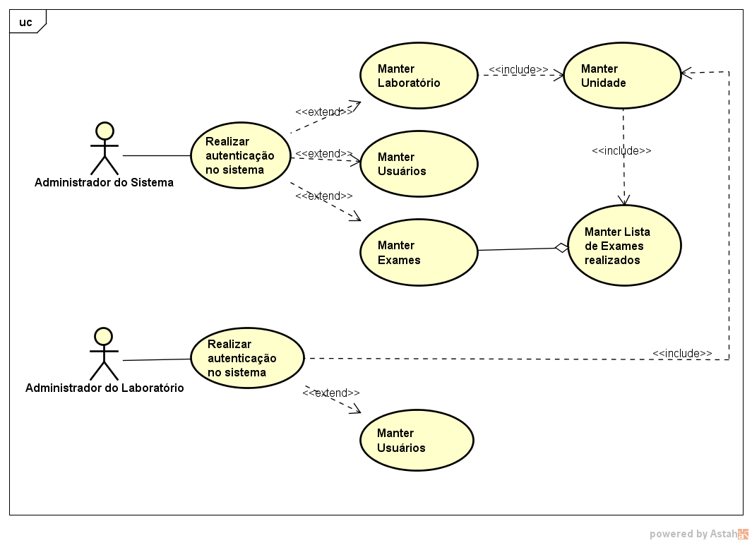

Figura 2 – Diagrama com os casos de uso significativos e atores – Fluxo principal.

### **Fluxo Administrador do Sistema:**

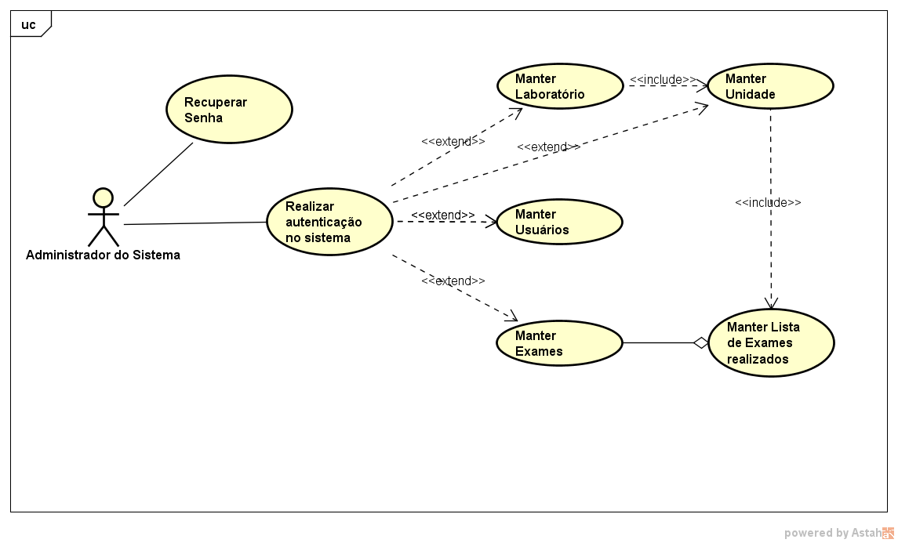

Figura 3 – Diagrama com os casos de uso significativos e atores – Fluxo Administrador do Sistema.

### **Fluxo Administrador do Laboratório:**

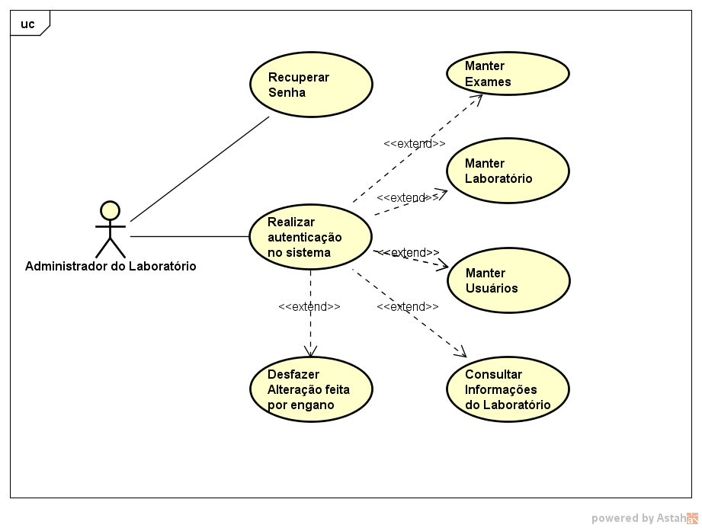

Figura 4 – Diagrama com os casos de uso significativos e atores – Fluxo Administrador do Laboratório.

### **Fluxo Colaborador Laboratório.**

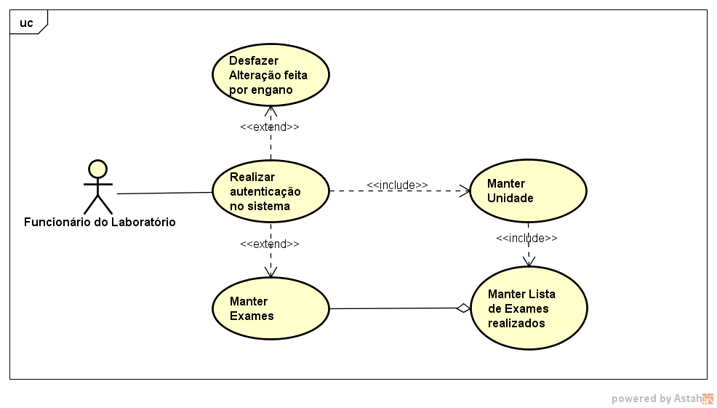

Figura 6 – Diagrama com os casos de uso significativos e atores – Fluxo Colaborador Laboratório.

### **Fluxo Usuário:**

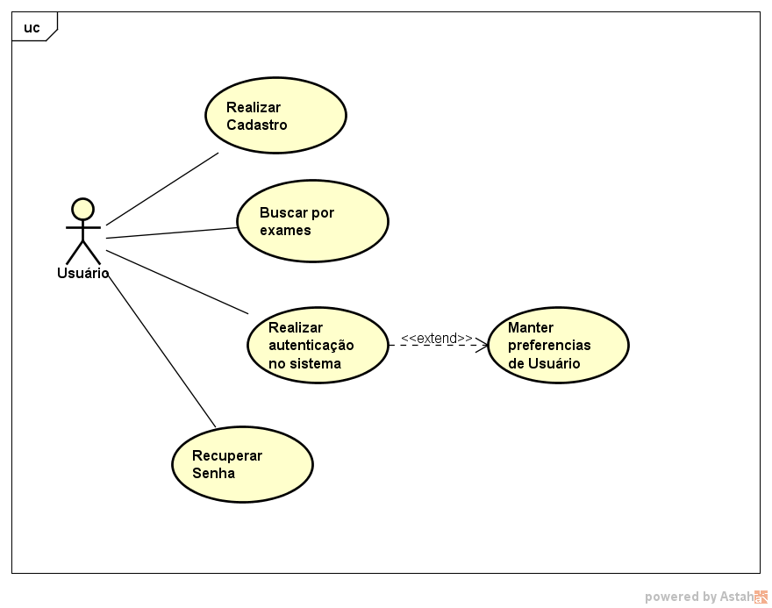

Figura 6 – Diagrama com os casos de uso significativos e atores – Fluxo Usuário.

# Visão Lógica

## Visão Geral – pacotes e camadas

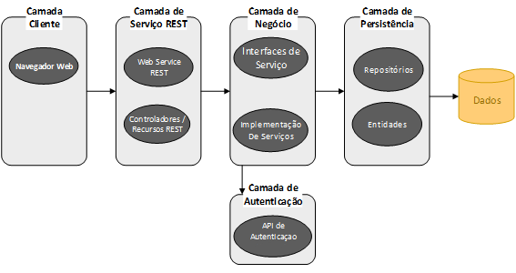

Figura 7 –Diagrama de Camadas da Aplicação

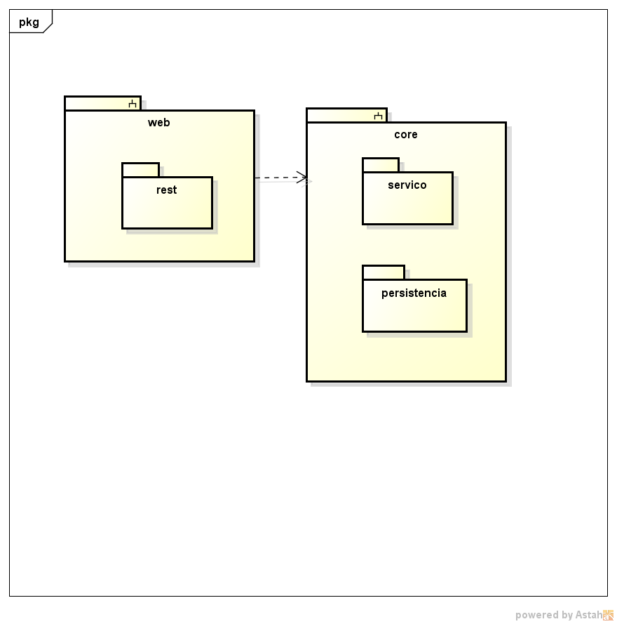

Figura 8 – Diagrama de Pacotes da Aplicação

# Visão de Implementação

## Diagrama de Classes Geral:

Figura 20 – Diagrama de Classes Geral.

# Visão de Dados

**7.1** ***DER – Diagrama de Entidade Relacionamento***

Figura 20 – Diagrama de Entidade Relacionamento.

# Visão de Implantação

Descrever os nodos físicos, as configurações e os artefatos que serão implantados.

Figura 20 – Exemplo de Diagrama de Implantação Java